|  |  |  |
| --- | --- | --- |
| 班级： | 姓名： | 学号： |

实验2：CSS基础知识

实验要求：参考摄影网效果图，完成网页制作任务

CSS字体样式属性：

【字号大小】 font-size

【字体】 font-family

【字体粗细】 font-weight

normal默认值。定义标准的字符。

bold 定义粗体字符。

bolder定义更粗的字符。

lighter定义更细的字符。

100~900（100的整数倍）定义由细到粗的字符。其中400等同于normal，700等同于bold，值越大字体越粗。

【变体】 font-variant，用于设置变体（字体变化），一般用于定义小型大写字母，仅对英文字符有效

normal：默认值，浏览器会显示标准的字体

small-caps：浏览器会显示小型大写的字体，即所有的小写字母均会转换为大写;

【字体风格】 font-style

normal：默认值，浏览器会显示标准的字体样式;

italic：浏览器会显示斜体的字体样式;

oblique：浏览器会显示倾斜的字体样式

【综合设置字体样式】 font-style，用于定义字体风格，如设置斜体、倾斜或正常字体

选择器{font: font-style font-variant font-weight font-size/line-height font-family;}

CSS文本外观属性：

【文本颜色】 color

【字间距】letter-spacing，定义字间距，所谓字间距就是字符与字符之间的空白，其属性值可为不同单位的数值，允许使用负值，默认为normal。

【单词间距】 word-spacing，定义英文单词之间的间距，对中文字符无效，其属性值可为不同单位的数值，允许使用负值，默认为normal

【行间距】 line-height，设置行间距，所谓行间距就是行与行之间的距离，即字符的垂直间距，一般称为行高。常用的属性值单位有三种，分别为像素px，相对值em和百分比%，实际工作中使用最多的是像素px。

【文本转换】 text-transform，控制英文字符的大小写

none：不转换（默认值）

capitalize：首字母大写

uppercase：全部字符转换为大写

lowercase：全部字符转换为小写

【文本装饰】 text-decoration，设置文本的下划线，上划线，删除线等装饰效果。

none：没有装饰（正常文本默认值）

underline：下划线

overline：上划线

line-through：删除线

【水平对齐方式】text-align，设置文本内容水平对齐，相当于html中的align对齐属性

left：左对齐（默认值）

right：右对齐

center：居中对齐

【首行缩进】 text-indent，设置首行文本的缩进，其属性值可为不同单位的数值、em字符宽度的倍数、或相对于浏览器窗口宽度的百分比%，允许使用负值, 建议使用em作为设置单位。

【空白符处理】 white-space，设置空白符的处理方式

normal：常规（默认值），文本中的空格、空行无效，满行（到达区域边界）后自动换行。

pre：预格式化，按文档的书写格式保留空格、空行原样显示。

nowrap：空格空行无效，强制文本不能换行，除非遇到换行标记<br />。内容超出元素的边界也不换行，若超出浏览器页面则会自动增加滚动条。

请按照要求完成“网上花店”专题页制作

**【布局及定义基础样式】**

**1、页面布局**

下面对“网上花店”专题页面进行整体布局：新建一个HTML文件，然后使用<div>标记对页面进行布局，具体代码如下所示。

1. <!DOCTYPE html>
2. <html lang="en">
3. <head>
4. <meta charset="UTF-8">
5. <title>网上花店</title>
6. </head>
7. <body>
8. <!--标题模块-->
9. <div class="header"></div>
10. <!--分类模块-->
11. <div class="fenlei"></div>
12. <!--热卖模块-->
13. <div class="bestseller"></div>
14. <!--页脚模块-->
15. <div class="shouhou"></div>
16. <div class="boss"></div>
17. </div>
18. </body>
19. </html>

上述代码中，类名为header、fenlei、bestseller的三个<div>分别用来定义“标题”模块、“分类”模块和“热卖”模块，“页脚”模块内部嵌套两个<div>分别用来定义品质保障和店主信息。

**2、定义基础样式**

在网页文件同一目录下，创建CSS文件夹，在该文件夹内新建样式表文件style.css，使用链入式CSS在网页文件中引入样式表文件，然后定义页面的基础样式，具体如下：

1 /*重置浏览器的默认样式*/

2 *{margin:0; padding:0;}

3 /*全局控制*/

4 body{ background-color:#ededed; font-family:"楷体"; font-size:16px; color:#a5a5a5;}

上述第2行代码用于清除浏览器的默认样式，第4行代码用于定义页面公共样式。

**【“标题”模块】**

标题模块由标题内容和水平线组成，标题内容通过<h1>标记定义。标题模块水平居中显示，且字体为微软雅黑，其中“彼岸的花”字体大小为30px，“偏安一隅 静静生活”字体大小为14px，效果如图所示。

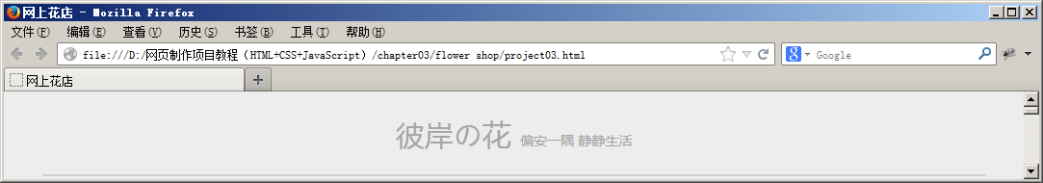

“标题”模块效果

**【“分类”模块】**

分类模块由分类标题、商品展示和段落文本3部分构成，其中分类标题可通过<h2>标记定义。分类标题字体为“微软雅黑”，大小14px，行间距为42px；段落文本字体大小为18px，行间距为30px，水平居中显示，效果如图所示。

文本行间距属性：line-height

文本对齐属性：text-align

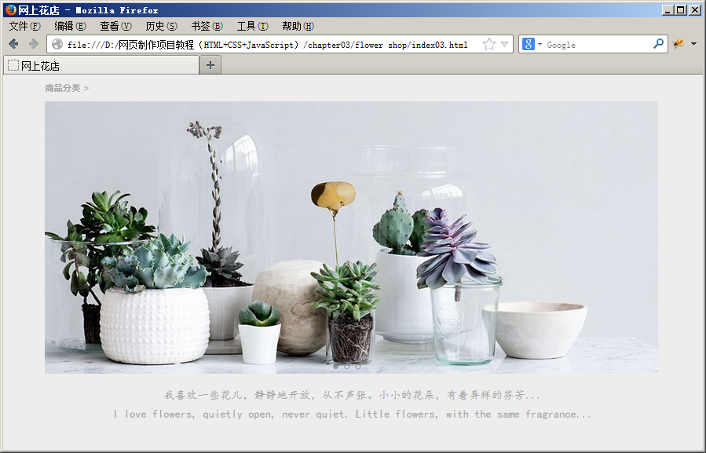

“分类“模块效果

【**制作“分类”模块**】

热卖模块由导航图片、热卖展示图片和段落文本3部分构成。其中，段落文本行间距为30px，且段落前有2个单位的缩进，有一部分文本带下划线效果，效果如图所示。

字符缩进属性：text-indent

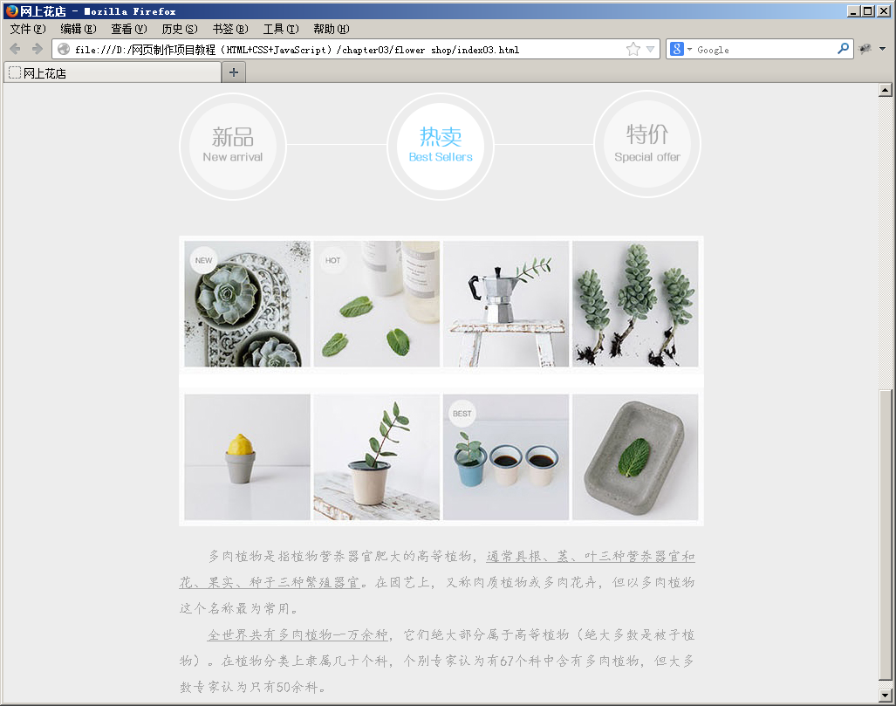

“热卖”模块效果

【**制作“页脚”模块**】

页脚模块分为品质保障和店主信息两部分。其中，店主信息部分主要由标题、图片和段落构成，标题由<h3>标记定义。品质保障部分的字体为微软雅黑，大小为16px；店主信息部分的标题与段落文本前均有2个字符的缩进，标题字体大小为18px，段落文本字体大小为14px，效果如图所示。

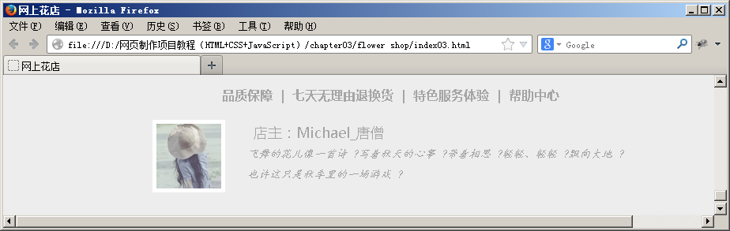

“页脚”模块效果